Die Installation und der Start von Minecraft Education Edition; die Erstellung des Servers.
- Java von der offiziellen Webseite https://www.java.com/de/ downloaden und installieren.
- Die Distribution Minecraftedu_classroom_1.710_22_stable.jar mithilfe von Java öffnen.
- Die Sprache auswählen (später kann es geändert werden):
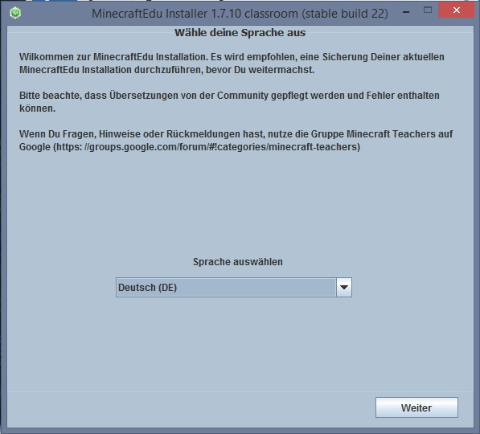
- Auf „Continue“ oder „Weiter“ klicken; „I accept the terms of this license agreement.“ oder „Ich akzeptiere die Bedingungen deieser Lizenzvereinbarung.“ auswählen, auf „Continue“ oder „Weiter“ klicken.
- Wenn ihr vorhabt, einen Server auf dem PC, auf dem MinecraftEdu installiert ist, zu erstellen, muss man das Kontrollkästchen neben dem Ausdruck „MinecraftEdu Server Launcher“ aktivieren.
- Auf „Continue“ oder „Weiter“ klicken.
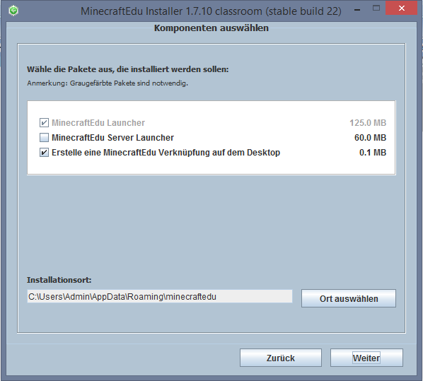

- Nach der Installation der Distribution wird eine Verknüpfung MinecraftEdu Launcher auf dem Desktop erscheinen. Wenn ihr es startet, wird das folgende Fenster geöffnet:
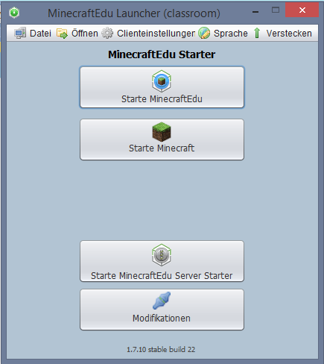
- Um die gewünschte Mod von Minecraft zu starten, muss man auf die obere Schaltfläche „Starte MinecraftEdu“ klicken. Klickt im geöffneten Fenster auf „Launch“ oder „Start“.
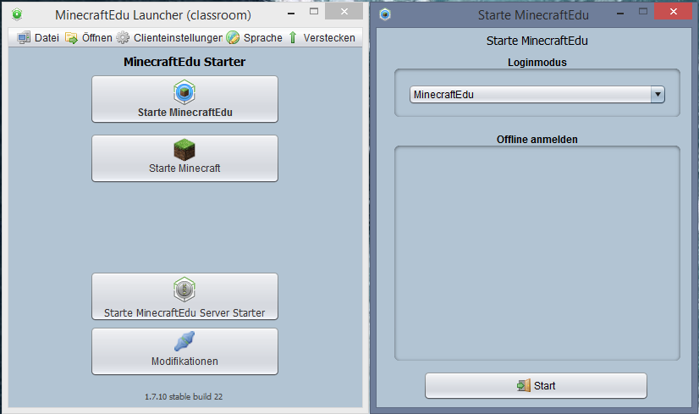
- Um einen Server zu erstellen, muss man MinecraftEdu Launcher ein zweites Mal öffnen, auf die dritte Schaltfläche („Start MinecraftEdu Server Launcher“ oder „Starte MinecraftEdu Server Starter“) klicken.
Im geöffneten Fenster ist die erste Schaltfläche „Starte Server mit Tutorialwelt“, die zweite Schaltfläche „Erstelle neue Welt“ (mit manueller Einstellung dieser Welt); die dritte Schaltfläche „die Erstellung eines Servers mit der früher gespeicherten Welt“.
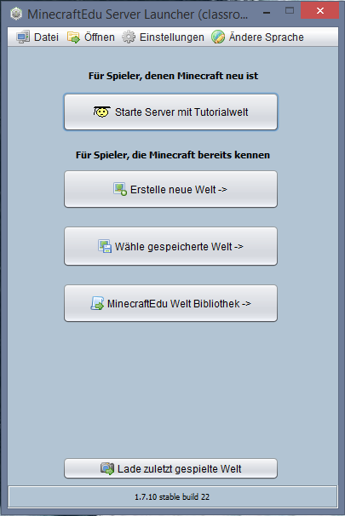
Achtung: Damit Personen mit dem Server verbinden können, die mit demselben Wi-Fi-Netzwerk verbunden sind, mit dem der PC, auf dem der Server erstellt wurde, muss man die Netzwerkerkennung in den Einstellungen vom Computer aktivieren (im Folgenden gibt es eine schrittweise Anleitung dieser Aktion auf Windows 10):
Einstellungen – Netzwerk und Internet – Freigabeeinstellungen – Netzwerkerkennung einschalten – Änderungen speichern:
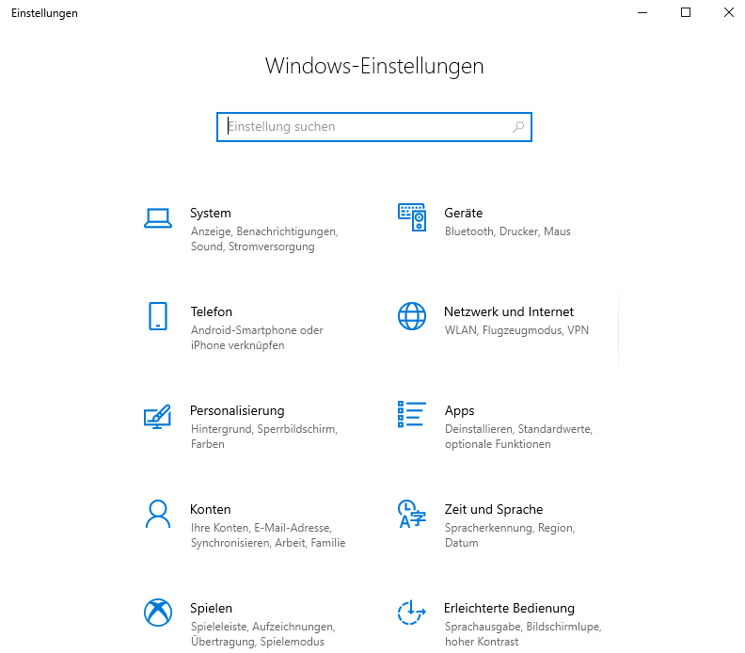 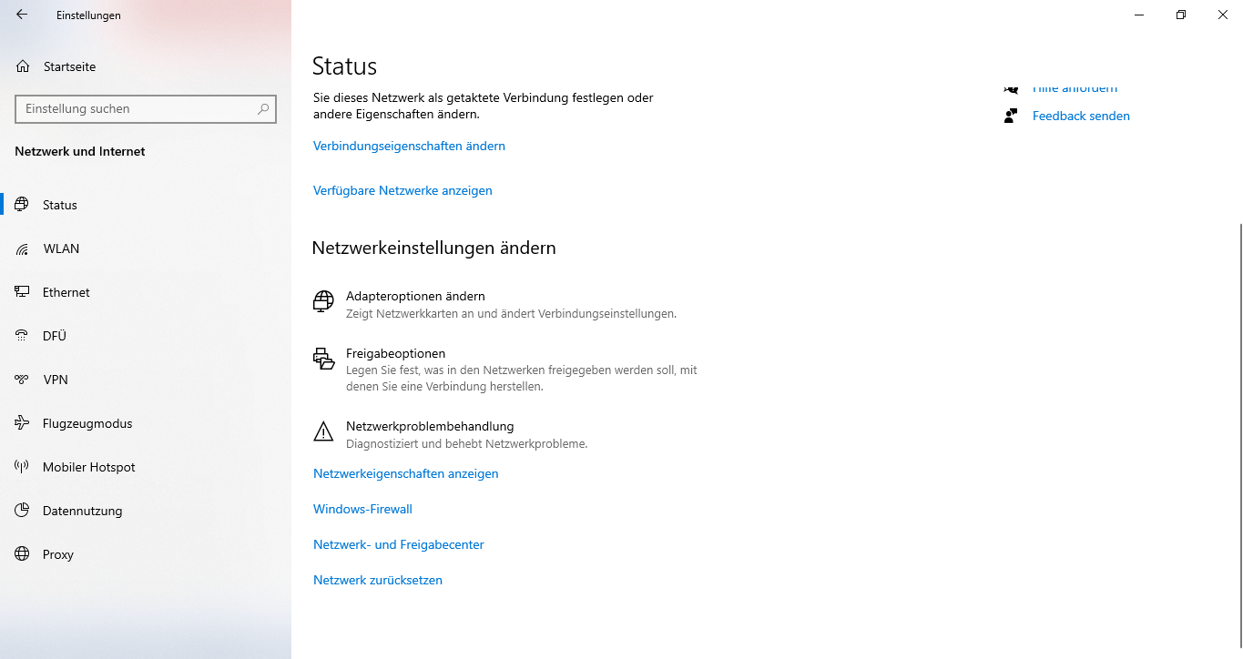
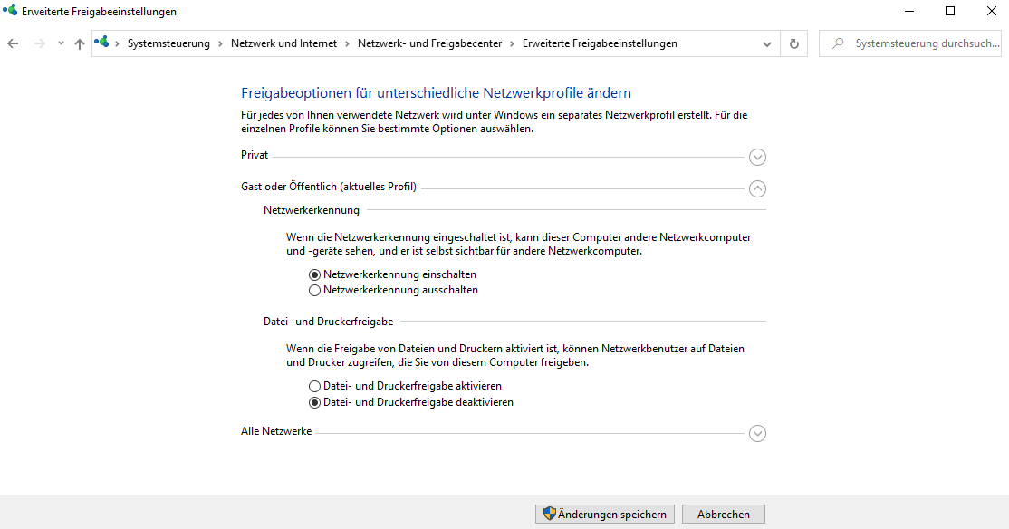
- Bei der ersten Erstellung des Servers müssen Sie ein Lehrerkennwort eingeben. Es ist notwendig, um sich als Lehrer beim Server anzumelden.
Nach der Erstellung des Servers wird das Fenster geöffnet, in dem die IP-Adresse des Servers aufgeschrieben wird. Hier kann man die Einstellungen der Welt ändern (man kann es auch im Spiel auf dem Server machen); den Server stoppen; die Welt speichern.
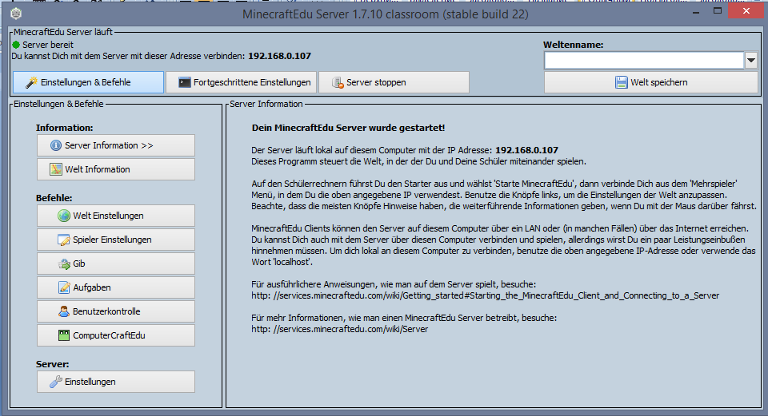
- Um sich beim Server anzumelden, muss man auf „Multiplayer“ oder „Mehrspieler“ klicken:
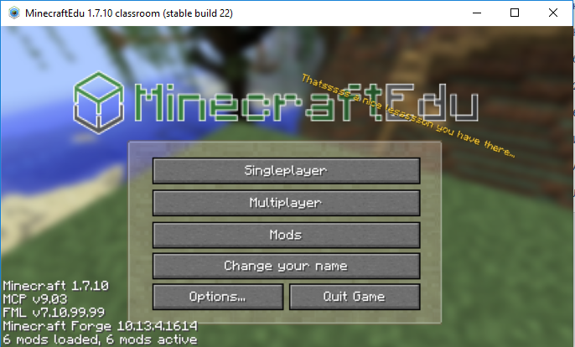Auf „Direct Connect“ oder „Direkte Verbindung“ klicken:
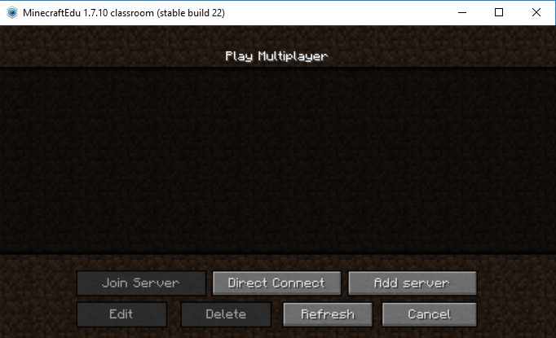
Die IP-Adresse des Servers eingeben, auf „Join Server“ oder „Verbinden“ klicken. Wenn Sie ein Lehrer sind, wählen Sie den Abschnitt „I am a Teacher“ oder „Ich bin ein Lehrer“ und geben Sie das Passwort ein. Skin Ihrer eigenen Figur auswählen; auf die Tür klicken.
- Wenn Sie sich als Lehrer beim Server angemeldet haben, wird durch Drücken der Taste M das Lehrermenü geöffnet.
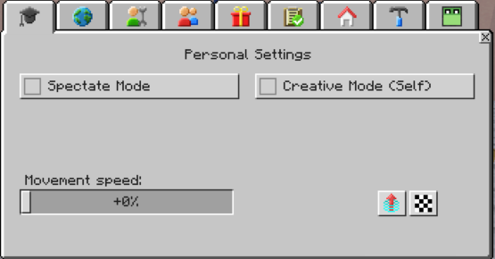
1) Auf der ersten Registerkarte kann man den Modus des Beochbachters oder den kreativen (schöpferischen) Modus Ihrer Figur aktivieren. Die Bewegungsgeschwindigkeit hinzufügen; an die Oberfläche teleportieren (wenn Sie sich unter der Erde befinden); zum Ort des Respawns (der Wiedergeburt) teleportieren.
2) Die zweite Registerkarte bietet Zugriff auf die Änderung der Einstellungen der Welt. Man kann den Spielmodus in der Welt, die Schwierigkeit und die Tageszeit ändern. Feuer und Explosionen, Tiere, Monster, Dorfbewohner, Wettereffekte und andere Dimensionen erlauben / verbieten.
3) Auf der dritten Registerkarte kann man die Einstellungen des Spielers ändern – erlauben / verbieten, im Chat zu schreiben, PvP (Spieler gegen Spieler), Respawn (die Wiedergeburt), der Aufbau (und damit die Zerstörung) von Blöcken, der Flug, die Teleportation an die Oberfläche (wenn es erlaubt ist, können Spieler sich auf die gleiche Weise wie der Lehrer an die Oberfläche teleportieren – im Menü mit Hilfe des Knopfs M); man kann Spieler einfrieren / entfrosten.
4) Die vierte Registerkarte bietet Zugriff auf die persönlichen Einstellungen jedes Spielers auf dem Server. Man kann sich zu jemandem oder jemanden zu sich selbst teleportieren. Ausgewählte Personen einfrieren oder den Zugriff auf den Chat blockieren; den Spielmodus ändern. Auf der rechten Seite befinden sich Schaltflächen, mit denen Sie alle Spieler mit einem Klick zu sich selbst teleportieren, einfrieren oder den Zugriff auf den Chat blockieren.
5) Dank der fünften Registerkarte kann man Gegenstände an einen anderen Spieler nach Spitznamen oder sofort an alle geben.
6) Die sechste Registerkarte gibt die Kontrolle über die Ausführung der zugewiesenen Aufgaben von Schülern und gibt das Recht der Hinzufügung von neuen Aufgaben.
7) Die siebte Registerkarte enthält eine Liste der gespeicherten Punkte in der Spielwelt. Man kann Ihre Figur zu jedem von ihnen teleportieren.
8) Die achte Registerkarte enthält die Bauwerkzeuge. Man kann Blöcke setzen oder in beliebig großer Entfernung zerstören. Das Parallelepiped mit Blöcken (oder alle Blöcke entfernen) entlang zweier gegenüberliegender Eckpunkte „ausfüllen“.
9) Auf der neunten Registerkarte kann man die Schildkröten für Anfänger (grün) steuern. Man kann sie vollständig verbieten; den visuellen Programmeditor verbieten; Schildkröten einfrieren; verbieten zu bauen; eine Fernbedienung für Schildkröten oder Minenschildkröten allen Spielern geben.

